**Лабораторная работа 8**

**Выполнил: Сенокосов Владислав Владимирович 431**

Установим:

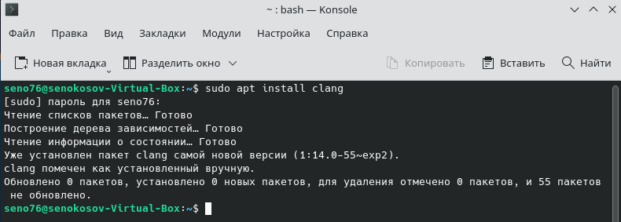

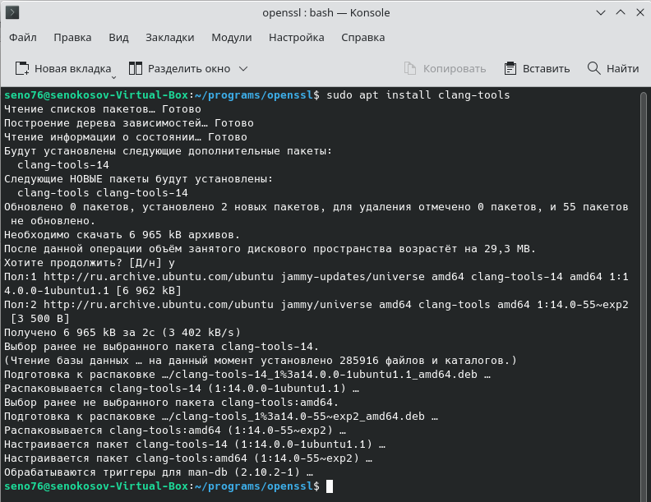

Клонируем ssl:

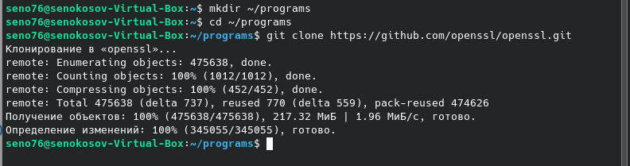

Компилируем код (**рецепт компиляции программы**):

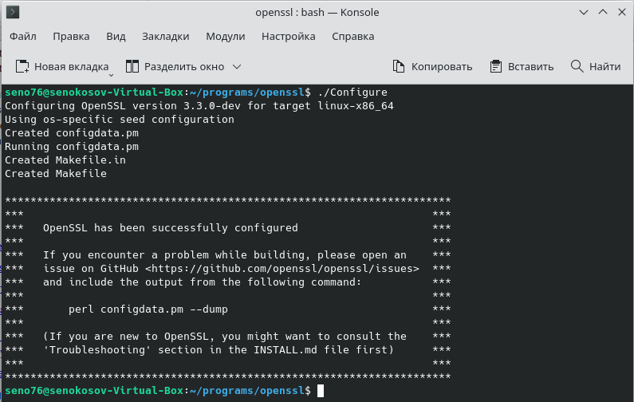

Теперь компилируем файл и смотрим на выводы в результате статического анализа:

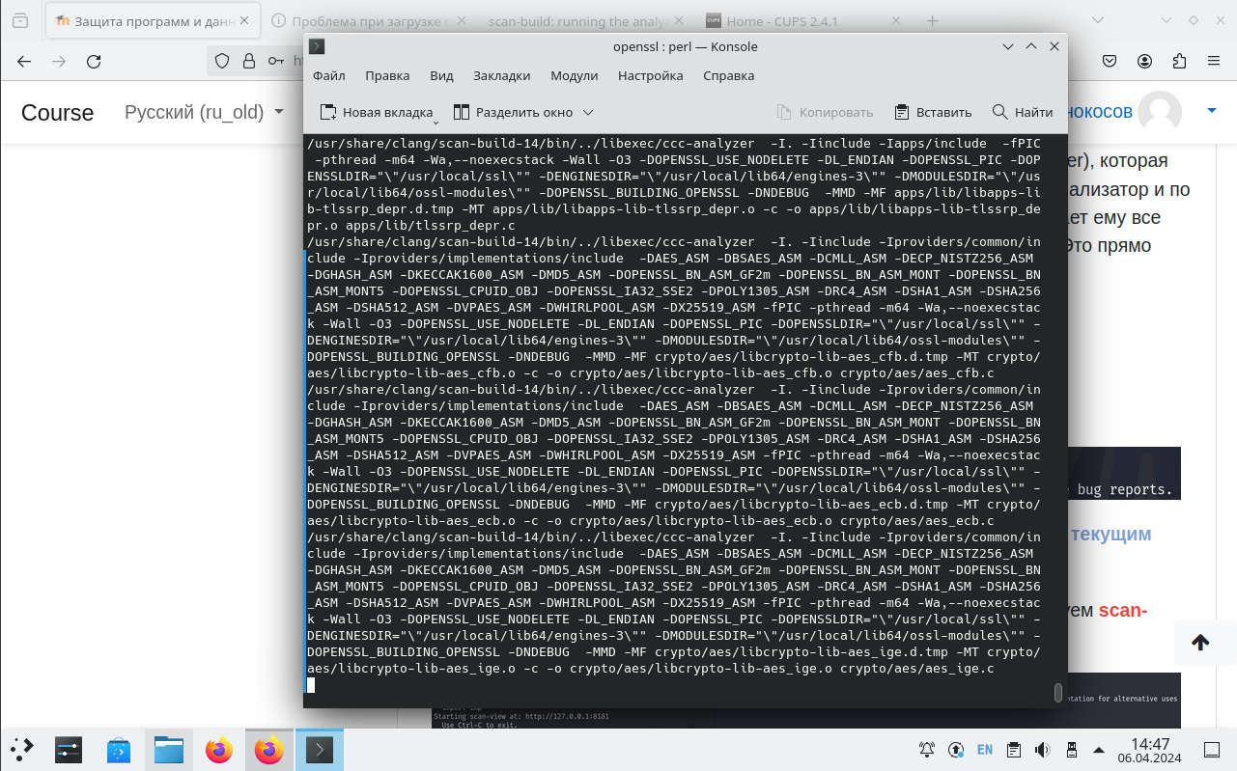

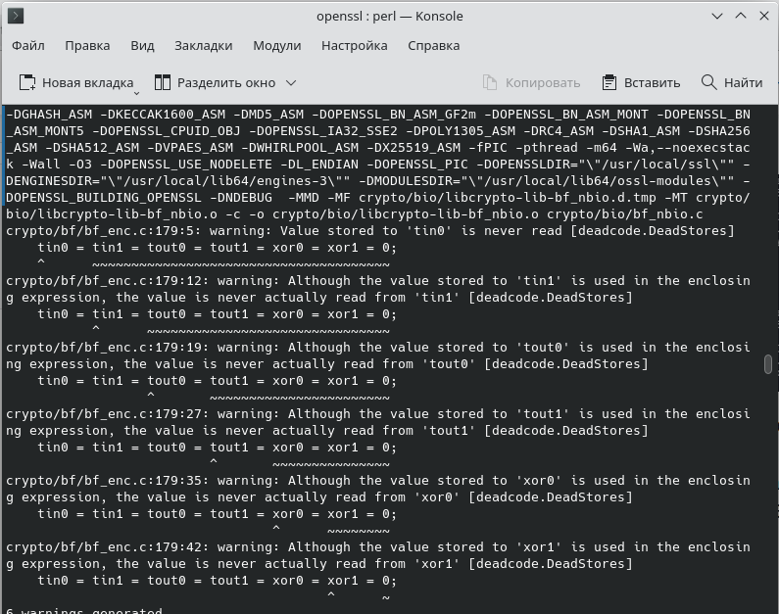

Отобразим со временем в системе:

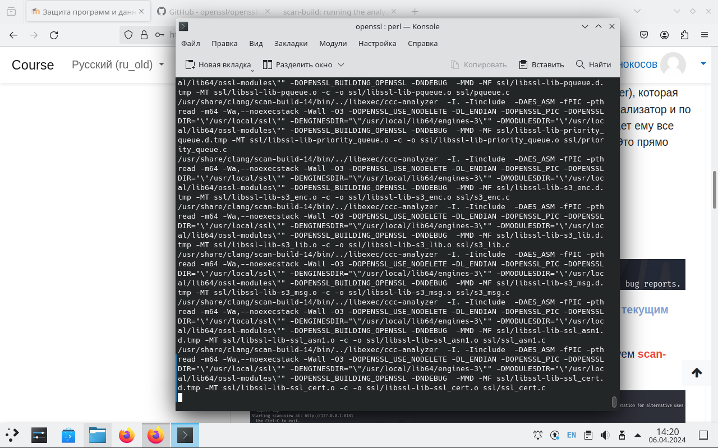

После полного анализа мы обнаружили 308 багов:

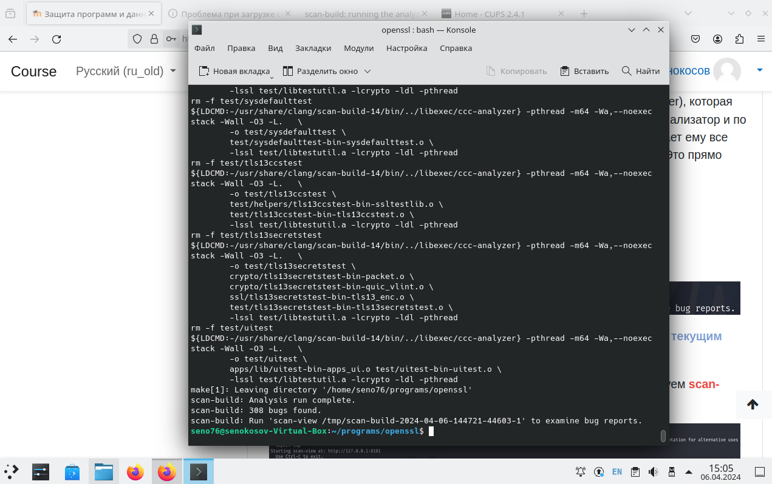

Теперь запустим отчет об ошибках:

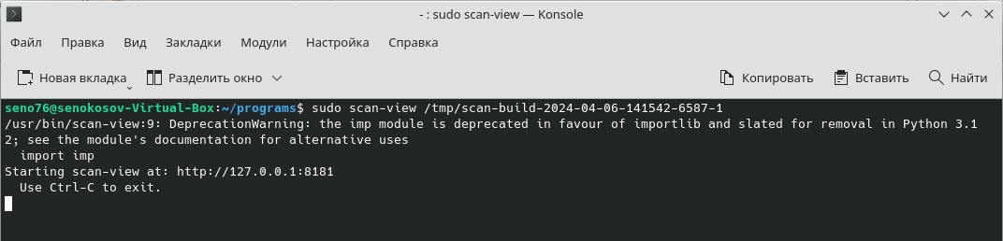

Перейдем в браузер и получили следующую информацию:

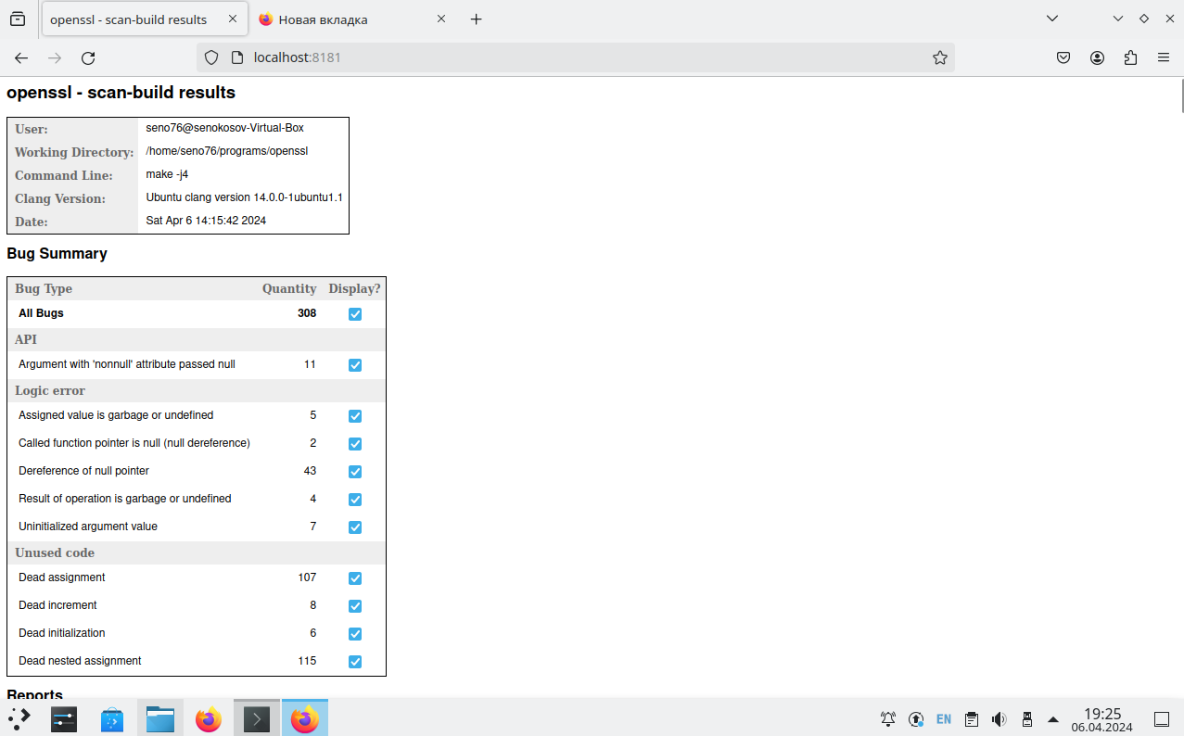

Отчет:

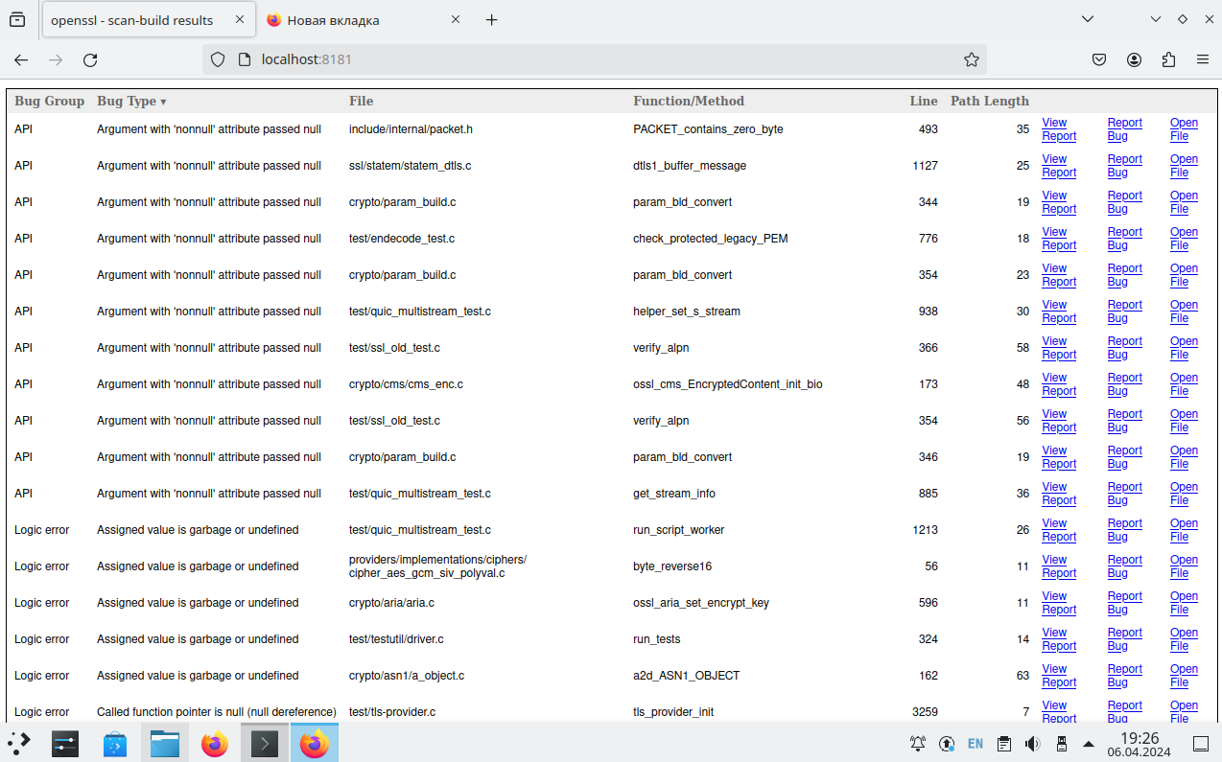

Выгрузим сайт:

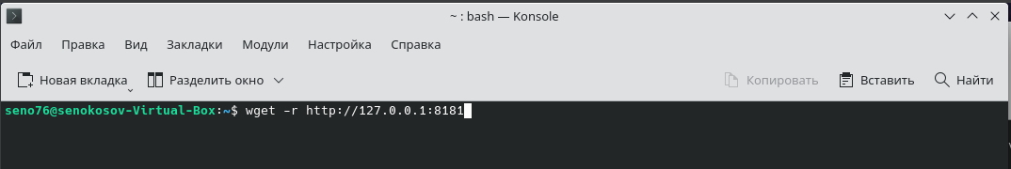

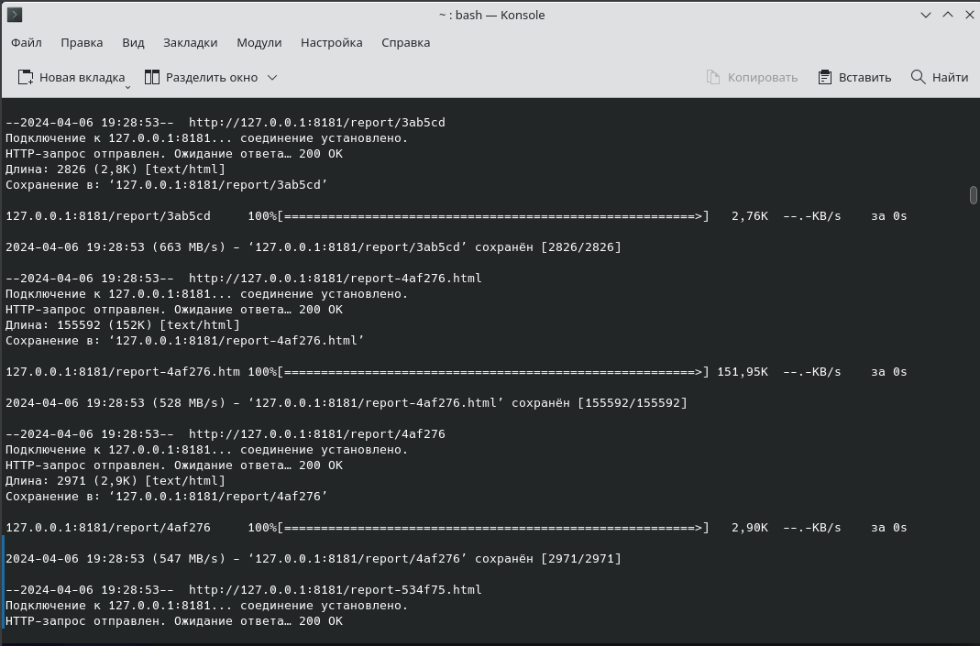

Выгруженные данные об ошибках:

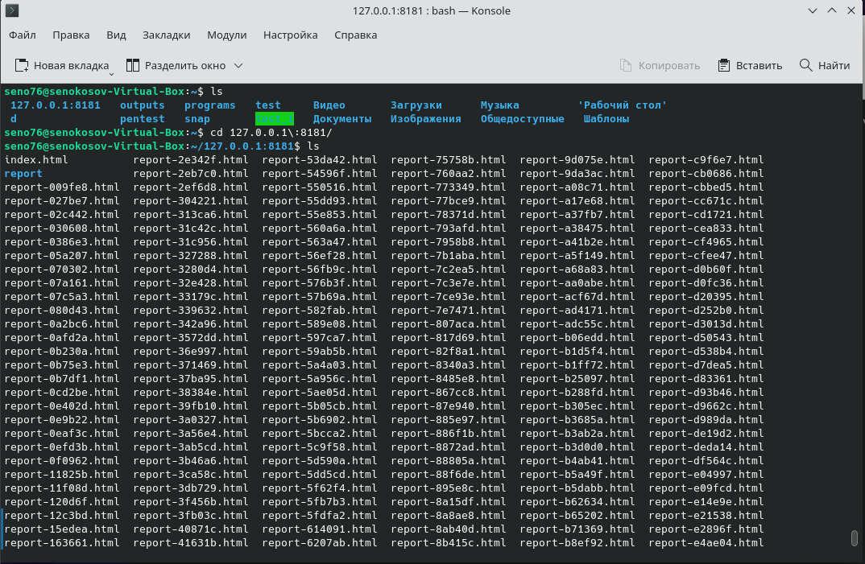

Сделаем архив:

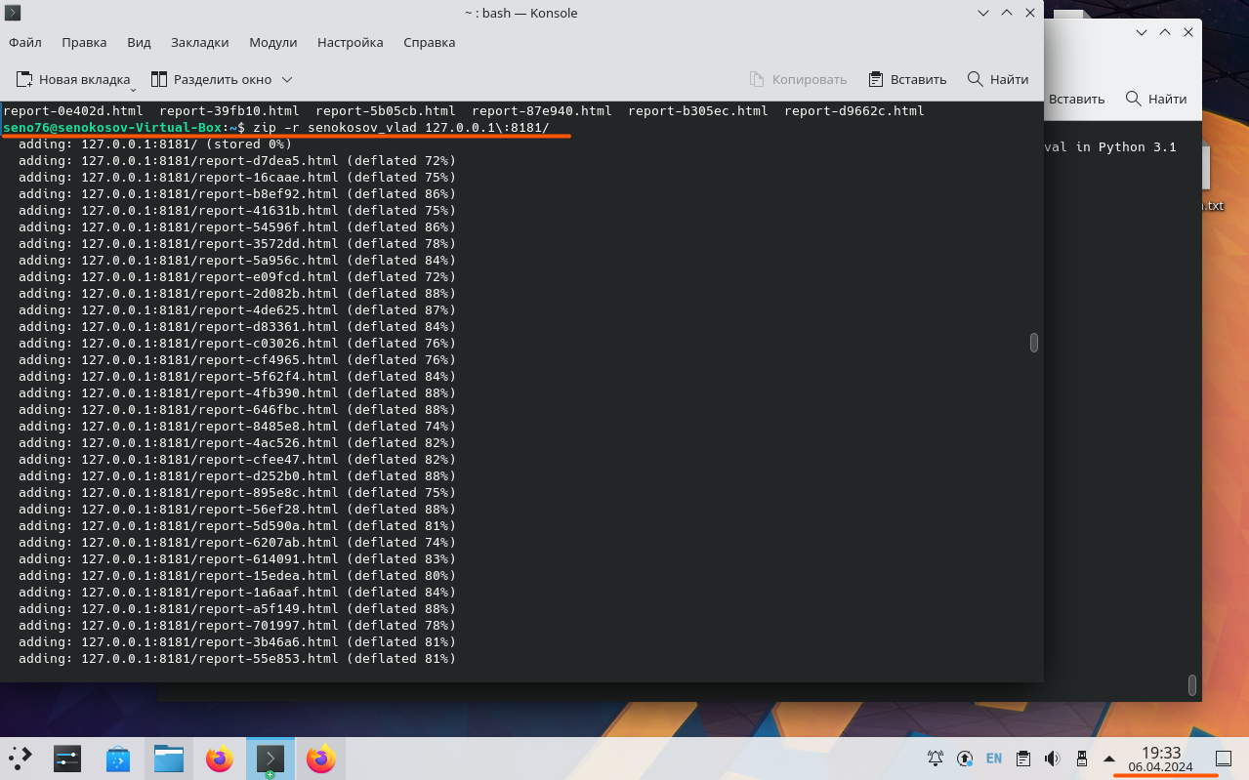

Созданный архив:

